


Bilan de séance

Conclusion | Certains systèmes ont besoin d’être programmé pour fonctionner. Ces systèmes sont équipés d’un processeur, composant électronique programmable qui réalise des tâches selon le programme reçu.
Je retiens |   Variable : mot ou lettre auquel on associe une valeur (ou une chaîne de caractères) qui peut varier durant l’exécution du programme. exemple le mot « age »  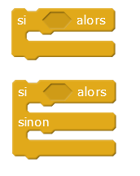  Structure conditionnelle : Structure qui effectue des tâches différentes selon qu’une condition soit vraie ou fausse.  Condition booléenne (vraie ou fausse) :    Structures itératives :  Structure qui permet d'exécuter une séquence d'instructions de manière répétée, tant qu'une condition donnée est satisfaite. Elle permet donc d'effectuer une séquence d'instructions. Il existe différents types d'instructions itératives, tels que la boucle "tant que" (while), la boucle "pour" (for), ou la boucle "répéter jusqu'à" (repeat until).  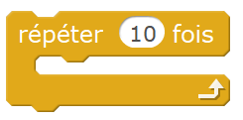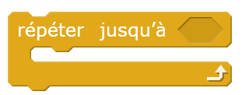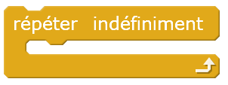
Exercices | 1 - Décrire littéralement étape par étape ce que fait le programme ci-contre :  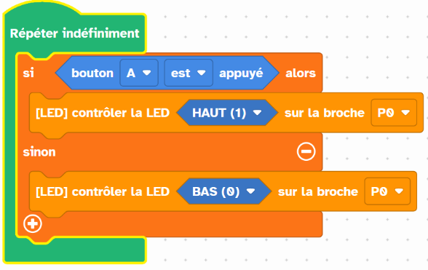  …………………………………………….  ……………………………………………..  ……………………………………………..  ……………………………………………..  2 - Compléter le diagramme d’activité correspondant au programme ci-dessous :  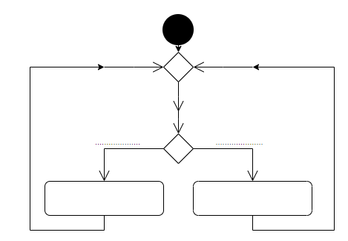  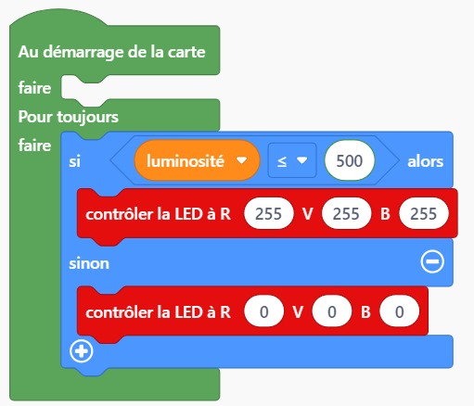  Décrire littéralement étape par étape ce que fait ce programme :  ……………………………………………………………………………………………………………………………………………………………………………………………………………………………………………………………………………………………………………………………………………………………………………………………………………………………………………………………………………………………………………………………………………………………………………………  3 – Compléter les blocs du programme ci-dessous et le diagramme d’activité correspondant :  Si on appuie sur le bouton poussoir A, alors la diode RVB s’allume si elle était éteinte sinon elle s’éteint.  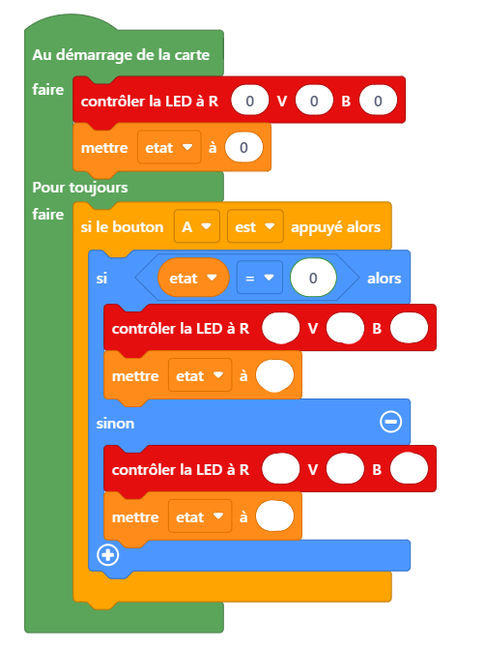  Remarque on doit utiliser une variable nommée « etat » qui permet d’enregistrer l’état dans lequel se trouve la lumière.  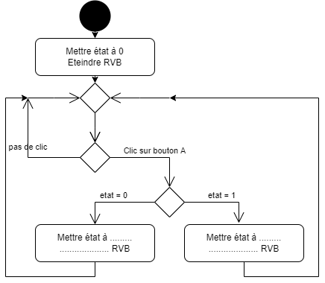
  Diode RVB allumée : R=255 V=255 B=255 | Etat=1
  Diode RVB éteinte : R=0 V=0 B=0 | Etat=0

